SKRIPSI

PENERAPAN GAMBAR ASOSIATIF UNTUK MENINGKATKAN KEMAMPUAN MENGENAL ANGKA 1-10 PADA ANAK
CEREBRAL PALSY KELAS DASAR III
DI SLB NEGERI POLEWALI

BAITEL TIKU LA’BI’ AMPULEMBANG

PROGRAM STUDI PENDIDIKAN LUAR BIASA
FAKULTAS ILMU PENDIDKAN
UNIVERSITAS NEGERI MAKASSAR
2018

PENERAPAN GAMBAR ASOSIATIF UNTUK MENINGKATKAN KEMAMPUAN MENGENAL ANGKA 1-10 PADA ANAK
CEREBRAL PALSY KELAS DASAR III DI
SLB NEGERI POLEWALI

SKRIPSI

Diajukan untuk Memenuhi Sebagian Persyaratan Guna Memperoleh Gelar
Sarjana Pendidikan pada Program Studi Pendidikan Luar Biasa
Strata Satu Fakultas Ilmu Pendidikan
Universitas Negeri Makassar

Oleh

BAITEL TIKU LA’BI AMPULEMBANG
1445040025

PROGRAM STUDI PENDIDIKAN LUAR BIASA
FAKULTAS ILMU PENDIDKAN
UNIVERSITAS NEGERI MAKASSAR
2018

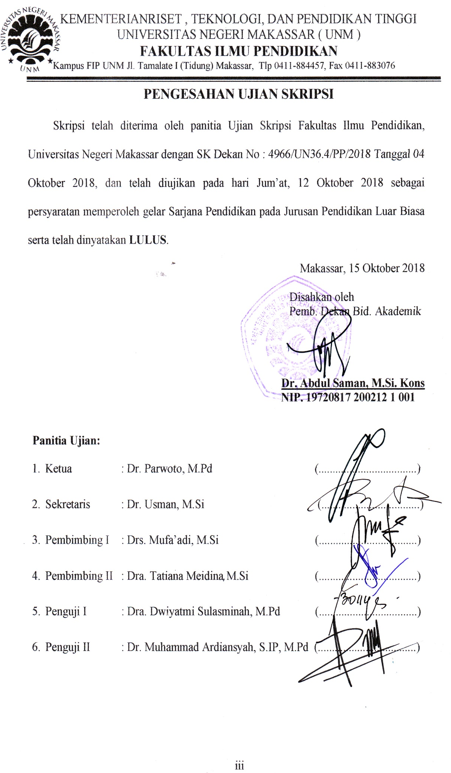
PERNYATAAN KEASLIAN SKRIPSI

Saya yang bertanda tangan dibawah ini :
Nama : Baitel Tiki La’bi’ Ampulembang
Nim : 1445040025
Jurusan/Prodi : Pendidikan Luar Biasa
Judul skripsi : Penerapan Gambar Asosiatif Untuk Meningkatkan Kemampuan Mengenal Angka 1-10 Pada Anak Cerebral Palsy Kelas Dasar III di SLB Negeri Polewali.

Menyatakan dengan sebenarnya bahwa skripsi yang saya tulis ini benar merupakan hasil karya saya sendiri dan bukan merupakan pengambilan tulisan atau pikiran orang lain yang saya akui sebagai hasil tulisan atau pikiran sendiri.
Apabila dikemudian hari terbukti atau dapat dibuktikan bahwa skripsi ini hasil jiplakan atau mengandung unsur plagiat, maka saya bersedia menerima sanksi atas perbuatan tersebut dengan ketentuan yang berlaku.

Makassar, 15 Oktober 2018
Yang Membuat Pernyataan
BAITEL TIKU LA’BI A.

MOTO DAN PERUNTUKAN

“Segala sesuatu yang kita lakukan dengan penuh kesabaran, berusaha dan tekun serta selalu mengandalkan Tuhan dalam segala hal, pasti hasilnya sesuai dengan harapan.” (Baitel Tiku La’bi’ Ampulembang)

Kuperuntukan skripsi ini kepada
ayahanda Benyamin Ampulembang dan Ibunda Meti Paseru serta semua keluarga yang telah memberikan dorongan dan motivasi dalam menyelesaikan skripsi ini.

ABSTRAK

BAITEL TIKU LA’BI AMPULEMBANG, 2018. Penerapan Gambar Asosiatif Untuk Meningkatkan Kemampuan Mengenal Angka 1-10 Pada Anak Cerebral Palsy Kelas Dasar III di SLB Negeri Polewali. Skripsi dibimbing oleh Drs. Mufa’adi, M.Si, dan Dra. Tatiana Meidina, M.Si. Pendidikan Luar Biasa Fakultas Ilmu Pendidikan Universitas Negeri Makassar.

Masalah dalam penelitian ini adalah rendahnya pengenalan angka 1-10 pada murid cerebral palsy kelas dasar III di SLB Negeri Polewali. Rumusan masalah dalam penelitian ini adalah “Bagaimanakah peningkatan kemampuan mengenal angka 1-10 melalui penerapan gambar asosiatif pada anak cerebral palsy kelas dasar III di SLB Negeri Polewali ”. Adapun tujuan yang ingin dicapai yaitu untuk mengetahui penerapan gambar asosiatif meningkatkan kemampuan mengenal angka 1-10 anak cerebral palsy. Pendekatan yang digunakan adalah pendekatan kuantitatif. Jenis penelitiannya adalah deskriptif. Teknik pengumpulan data yang digunakan adalah teknik tes dan dokumentasi. Sedangkan teknik analisis data adalah analisis dekriptif kuantitatif. Hasil penelitian menunjukkan bahwa pengenalan angka 1-10 anak cerebral palsy sebelum penerapan gambar asosiatif dalam kategori kurang mampu, sedangkan setelah penerapan gambar asosiatif berada dalam kategori mampu. Kesimpulanya bahwa penerapan gambar asosiatif dapat meningkatkan kemampuan mengenal angka 1-10 anak cerebral palsy kelas dasar III di sekolah tersebut.

Kata kunci : kemampuan mengenal angka 1-10, media gambar asosiatif

PRAKATA

Segala Puji dan syukur kita panjatkan kehadirat Tuhan Yang Maha Esa, atas berkat dan pertolongannya sehingga skripsi yang berjudul “Penerapan Gambar Asosiatif Untuk Meningkatkan Kemampuan Mengenal Angka 1-10 Pada Anak Cerebral Palsy Kelas Dasar III di SLB Negeri Polewali” dapat diselesaikan sesuai dengan waktu yang telah ditetapkan.
Penulisan skripsi ini merupakan salah satu syarat untuk menyelesaikan studi dan mendapat gelar Sarjana Pendidikan (S.Pd) pada Program Studi Pendidikan Luar Biasa Fakultas Ilmu Pendidikan Universitas Negeri Makassar. Penulis menyadari bahwa skripsi ini tidak mungkin terwujud tanpa bantuan dan bimbingan dari berbagai pihak oleh karena itu penulis menyampaikan terima kasih untuk Bapak Benyamin dan Ibu Mety selaku orang tua penulis yang selalu membimbing, memotivasi, dan menyertai penulis dengan doa selama melaksanakan pendidikan dan ucapan terima kasih kepada Drs. Mufa’adi M,Si selaku pembimbing I dan Dra. Tatiana Meidina M,Si selaku pembimbing II yang telah memberikan bimbingan dan arahan dengan tulus ikhlas sehingga skripsi ini dapat diselesaikan.
Penulis juga menyampaikan ucapan terima kasih kepada :
- Prof. Dr. H. Husain Syam, M.TP selaku Rektor Universitas Negeri Makassar yang telah menerima penulis menuntut ilmu di Fakultas Ilmu Pendidikan Universitas Negeri Makassar.
- Dr. Abdullah Sinring, M.Pd. selaku Dekan Fakultas Ilmu Pendidikan Universitas Negeri Makassar atas segala kebijakannya sebagai pimpinan Fakultas tempat peneliti menimba ilmu selama ini.
- Dr. Abdul Saman, M.Pd., M.Si.Kons selaku wakil dekan I, Drs. Muslimin, M.Ed. selaku wakil dekan II, Dr. Pattaufi, S.Pd, M.si selaku wakil dekan III dan Dr. Parwoto, M.Pd selaku wakil dekan IV Fakultas Ilmu Pendidikan.
- Dr. Mustafa, M. Si., Ketua Jurusan dan Drs. H. Syamsuddin, M.Si., Sekretaris Jurusan dan Dr. Usman, M.Si., Kepala LAB PLB yang telah memberikan arahan dan motivasi selama menjadi mahasiswa sampai dengan penyelesaian studi.
- Bapak dan Ibu Dosen Jurusan Pendidikan Luar Biasa, Fakultas Ilmu Pendidikan pada umumnya, yang dengan tulus ikhlas telah mendidik, membimbing dan melayani selama penulis menyelesaikan studi di Universitas Negeri Makassar.
- Sohani S. Pd. Kepala sekolah, staf di SLB Negeri Polewali, khususnya kepada Simon Rappan S. Pd, wali kelas III yang telah memberikan kemudahan dan dukungan kepada penulis sehingga skripsi ini dapat terselesaikan.
- Awayundu Said, S.Pd M.Pd, staf administrasi jurusan Pendidikan Luar Biasa FIP UNM Makassar yang telah memberikan motivasi dan pelayanan administrasi selama menjadi mahasiswa sampai penyelesaian studi.
- Teristimewa untuk kedua orang tuaku tercinta, Ayahanda Benyamin Ampulembang dan Ibunda Mety Paseru serta keluarga besar tercinta yang senantiasa mencurahkan perhatian dan kasih sayangnya dalam mendidik dan memberikan dukungan yang disertai dengan iringan do’a sehingga peneliti dapat menyelesaikan studinya.
- Terima kasih untuk Ibu Yuyarni Ampulembang serta keluarga besar tercinta yang senantiasa mendukung peneliti terima kasih atas bantuan moral dan moril yang selama ini diberikan.
- Teman-teman Pendidikan Luar Biasa Angkatan 2014, teman-teman Persekutuan Mahasiswa Kristen (PMK UNM) terima kasih juga atas kebersamaannya, menemani saya saat suka maupun duka. Semuannya tidak akan pernah dilupakan oleh penulis.
Atas bantuan dari berbagai pihak, penulis hanya dapat memanjatkan doa kehadirat TuhanYang Kuasa dan Maha Esa, semoga segala bantuan yang telah diberikan mendapat berkat yang berlipat kali ganda dari pada Tuhan. Dan dengan segala kerendahan hati penulis menyadari masih banyak terdapat kekurangan-kekurangan dalam penyusunan skripsi ini, sehingga penulis mengharapkan adanya saran dan kritik yang bersifat membangun dari semua pihak demi kesempurnaan skripsi ini. Akhirnya semoga skripsi ini dapat bermanfaat bagi semua, Amin
Makassar, Oktober 2018

Penulis

DAFTAR ISI
Halaman
HALAMAN SAMPUL i
HALAMAN JUDUL ii
HALAMAN PERSETUJUAN PEMBIMBING iii
PENGESAHAN UJIAN SKRIPSI iv
PERNYATAAN KEASLIAN SKRIPSI v
MOTO DAN PERUNTUKAN vi
ABSTRAK vii
PRAKATA viii
DAFTAR ISI xiv
DAFTAR TABEL x
DAFTAR GAMBAR xi
DAFTAR LAMPIRAN xii

- PENDAHULUAN
- Latar Belakang Masalah 1
- Rumusan Masalah 6
- Tujuan Penelitian 6
- Manfaat Penelitian 6

- KAJIAN PUSTAKA, KERANGKA PIKIR DAN PERTANYAAN PENELITIAN
- Kajian Pustaka 8
- Pengertian Media Gambar 8
- Gambar Asosiaif 9
  - Pengertian 9
  - Langkah-langkah penerapan gambar asosiatif 12
- Konsep Tentang Pembelajaran Matematika 13
  - Pengertian Matematika 13
  - Materi pembelajaran matematika 16
- Cerebral Palsy 18
- Pengertian cerebral palsy 18
- Karakteristik anak cerebral palsy 19
- Clasifikasi cerebral palsy 22
- Cerebral Palcy Hemiplegia 25
- Dampak cerebral palsy 25
- Kerangka Pikir 26
- Pertanyaan Penelitian 29

- METODE PENELITIAN
- Pendekatan dan Jenis Penelitian 30
- Variabel dan defenisi Operasional 31
- Profil Subjek Penelitian 31
- Teknik Pengumpulan Data 33
- Teknik Analisis Data 35

- HASIL PENELITIAN DAN PEMBAHASAN
- Hasil Penelitian 36
- Pembahasan 46

- KESIMPULAN DAN SARAN
- Kesimpulan 49
- Saran 50

DAFTAR PUSTAKA 51
LAMPIRAN 53
PERSURATAN PENELITIAN 81
DAFTAR RIWAYAT HIDUP 83

DAFTAR TABEL

Tabel Judul Halaman
Tabel 4.1 Analisis Data Pelaksanaan Pembelajaran Pengenalan
Angka 1-10 Anak Cerebral Palsy Kelas Dasar III di SLB
Negeri Polewali 41

Tabel 4.2 Data Kemampuan Mengenal Angka 1-10 Sebelum Dan
Setelah Penerapan Gambar Asosiatif pada Anak
Cerebral Palsy Kelas Dasar III di SLB Negeri Polewali 44

Tabel 4.3 Rekapitulasi Data Kemampuan Mengenal Angka 1-10
Sebelum dan Setelah Penerapan Gambar Asosiatif
pada Anak Cerebral Palsy Kelas Dasar III
di SLB Negeri Polewali 45

DAFTAR GAMBAR

Gambar Judul Halaman
Gambar 2.1: Skema Kerangka Pikir 28
Gambar 4.1: Visualisasi Nilai Penerapan Gambar Asosiatif Untuk Meningkatkan Kemampuan Mengenal Angka 1-10 Anak
Cerebral Palsy Kelas Dasar III di SLB Negeri Polewali 42

Gambar 4.2: Visualisasi Perbandingan Nilai Sebelum Dan Setelah
Penerapan Gambar Asosiatif Untuk Meningkatkan
Kemampuan Mengenal Angka 1-10 Pada Anak
Cerebral Palsy Kelas Dasar III di SLB Negeri Polewali 45

DAFTAR LAMPIRAN

Lampiran Judul Halaman
Lampiran 1 : Kurukulum mata pelajaran matematika kelas dasar III
semester 2 54
Lampiran 2 : Kisi-Kisi Instrumen Penelitian 55
Lampiran 3 : Intrumen Penelitian 56
Lampiran 4 : Format Hasil Tes Sebelum penerapan
Gambar Asosiatif 62
Lampiran 5 : Data Hasil Penelitian Setelah Penerapan
Gambar Asosiatif 64
Lampiran 6 : Program Pembelajaran Individual (PPI) 66
Lampiran 7 : Dokumentasi 78
Lampiran 8 : Persuratan 82

